講演番号（事務局で記入）
日本海水学会第75年会講演要旨作成の手引き
学術・学生セッション 口頭発表・ポスター発表用

（海水大・工）○（学）日本花子，（正）海水太郎，（塩業セ）（学）日本花子，
（海洋開発）（正）海水太郎，（正）日本花子，（正）海水太郎，（SICJ・海水研）（正）環境 保*

1. 書式
このテンプレートは，海水学会ホームページ（http://www.swsj.
org）からダウンロードできます．テンプレートを上書きして講演要旨を作成してください．講演要旨の提出期限は，2024年3月15日（金）です．第75年会ホームページ，あるいはE-mail (75submission@swsj.org)にて第75年会実行委員会宛にマイクロソフト Wordのドキュメント形式でご提出下さい．編集段階で状態が変化した場合，修正をお願いする場合がございます．
原稿のマージンをFig. 1に，また，文字列の書式をTable 1に示します．本文中の文字数（文字のみの場合）をEq. 1に示します．

30字（1行）× 44行 × 2段 = 2,640字（約2,600字） (1)

編集作業軽減のため，文字サイズ，行間，文字間隔は変更しないようよろしくお願い申し上げます．

2. 講演題目，講演者氏名セクション
2.1 講演題名
講演題名は，12ポイント（太字）で記載ください．2行まで設定してありますが，3行以上も可能ですが，本文記載領域が減少いたします．
2.2 講演者氏名
講演者氏名は，所属略称，会員資格，氏名の順で，11ポイントで記載してください．会員資格は正会員・維持会員の場合は(正)，学生会員の場合は(学)と記し，その他の場合は書かないでください．また，発表者(登壇者)の会員資格の前に○ 印，後日，講演内容についての質問を受けていただける方の氏名右上に * 印をつけてください．

3. 脚注セクション
3.1 連絡先
原稿下部のテキストボックスに脚注として * 印をつけ，講演内容についての質問のための連絡先と E-mail アドレスを記載してください．
3.2 Keywords
連絡先の下に，キーワードを英字で記入してください（最大5個まで）．

4. 全般的な留意事項
4.1 句読点
本文中の句読点は，必ず「，」と「．」を用いてください．
4.2 引用文献
引用文献は本テンプレートを参考に，筆頭著者名のみ記載し，以後の著者はet al. などで省略してください．論文題目は省略し，雑誌名には略称を用いて記載してください．
4.3 図表，写真等に関する注意
印刷は白黒となりますのであらかじめご了承ください．特に，グラフがカラーの場合は，識別できない場合がありますのでご注意ください．また，グラフ内部に示されている記号，文字等はそのまま掲載，印刷されるため，大きさ等に留意してください．
*TEL&FAX : 0465-47-2439 E-mail : office@swsj.org このテキストボックスは移動させないようお願いいたします．
Key words : Global warming, Brackish water, Methane, Emission, Carbon dioxide
4.4 その他
記載されていない事項は，基本的に日本海水学会誌の投稿規程¹⁾ に従ってください．不明な点等ございましたら，実行委員会までお問い合わせください．
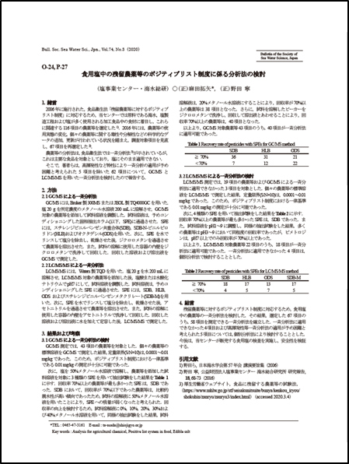
32 mm

15 mm
15 mm

35 mm

Fig. 1 Margine sizes

Table 1 Document format
 | フォント | ポイント | スタイル
講演番号 | 明朝体  （和文）  または  ローマン体  （英文） | 12 | 太字
講演題目 |  | 12 | 太字
講演者氏名 |  | 11 | 標準
大見出し |  | 10 | 太字
中，小見出し |  | 9 | 太字
本文 |  | 9 | 標準
引用文献 |  | 9 | 標準
生物種，物理量 |  | 9 | 斜体

引用文献
- 日本海水学会編集委員会,日本海水学会誌, 77(1), 54-58 (2010)
- H. Takiyama et al., Salt Seawater Sci. Tech., 1, 15-17 (2021)

